Приложение №2
к Договору безвозмездного оказания услуг
от «___» _______________ 2025 г. № ____
Сведения о поступивших в приют для животных
животных без владельцев и животных, от права собственности на которых владельцы отказались,
в информационно-телекоммуникационной сети «Интернет»

Фото | Дата отлова | Населенный пункт и адрес отлова | Вид,  пол,  порода | Прибли-зительный возраст | Окрас, характерис-тика волосяного покрова | Наличие ошейника (шлейки), одежды, клетки, переноски, иного транспор-тировоч-ного устройства | Особые отметины и приметы | Наличие / отсутст-вие стерили-зации / кастра-ции | Физическое состояние животного, особенности походки, передвижения, в том числе вследствие травм | Присвоенный идентификационный номер при маркировании  и чипировании | Дата и причина выбытия животного из приюта
1 | 2 | 3 | 4 | 5 | 6 | 7 | 8 | 9 | 10 | 11 | 12
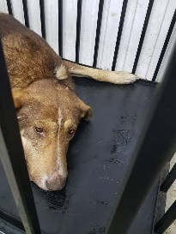 | 08.02.2025г. | Челябинский ГО, ул.Цинковый завод | Собака,  кобель,  б\п | 6л | Рыжий с черным подпалом | Нет | Вес 44 кг; высота в холке 62 | Нет | Удовлетворительное | Бирка № 13b5b2a34  Чип 900215007905868  Дело №65  Карточка учета № 1 | 05.02.2025 ПМО
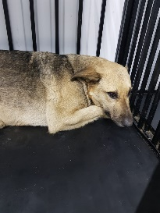 | 08.02.2025г. | Челябинский ГО, ул.Энгельса, д.4 | Собака,  сука,  б\п | 5л | Черно-серый | Нет | Вес 37 кг; высота в холке 42 см | Нет | Удовлетворительное | Бирка № 12а512993  Чип 900215007905874  Дело №65  Карточка учета № 2 | 18.02.2025 ПМО
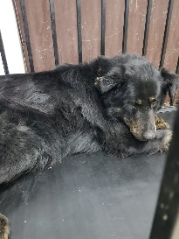 | 08.02.2025г. | Челябинский ГО, ул.Энгельса, д.4 | Собака,  кобель,  б\п | 5л | Черно-серый | Нет | Вес 40 кг; высота в холке 50 см | Нет | Удовлетворительное | Бирка № 14353bb04  Чип 900215007905867  Дело №65  Карточка учета № 3 | 18.02.2025 ПМО
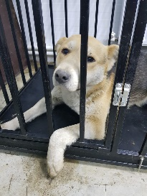 | 08.02.2025г. | Челябинский ГО, ул.Энгельса, д.4 | Собака,  Кобель,  б\п | 7л | Черно-песочный | Нет | Вес 42 кг; высота в холке 50 см | Нет | Удовлетворительное | Бирка № 1688b4467  Чип 900215007905869  Дело №65  Карточка учета № 4 | 18.02.2025 ПМО

